**2º ANO**



**ATIVIDADES PARA 03 A 07 DE MAIO DE 2021**

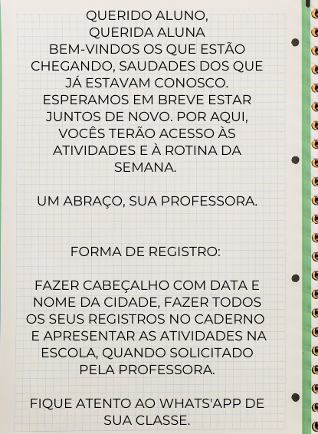

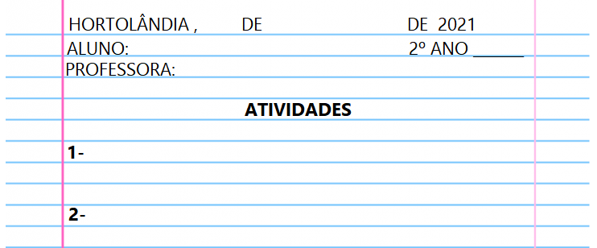

|  |  |
| --- | --- |
| **DIA DA SEMANA** | **ROTINA DIÁRIA**  **DESCRIÇÃO DAS ATIVIDADES** |
| **Segunda-feira**  **Data: 03/05/2021** | **Leitura diária****:** Contação de História “Sinto o que sinto com cinco sentidos” - Disponível na plataforma do YouTube pelo link: <https://youtu.be/yAg_qEyfx7c>  **Atividade do dia:** Leitura da curiosidade. Após aprendermos sobre as plantas, daremos início as atividades sobre o nosso corpo. Vamos aprender quais são os sentidos do nosso corpo?  **Arte:** Que tal fazer uma atividade de arte e exercitar a criatividade? Dê uma olhadinha na atividade de Arte em nosso BLOG. |
| **Terça-feira**  **Data: 04/05/2021** | **Leitura diária:** Contação de História "Dia e Noite"**-** Disponível na plataforma do YouTube pelo link: <https://youtu.be/xcgFZ8fps1k>  **Atividade do dia:** Vamos aprender sobre os períodos do dia?  **Educação Física:** Que tal se exercitar um pouquinho? Dê uma olhadinha no BLOG, na atividade preparada pelo professor de Educação Física! |
| **Quarta-feira**  **Data: 05/05/2021** | **Leitura diária:**  Contação de História “A fadinha atrapalhada” - Disponível na plataforma do YouTube pelo link: <https://youtu.be/MSQ4y0BHbKk>  **Atividade do dia:** Leia o poema e faça as atividades.  **Inglês:** Hoje é dia de aprender uma nova língua: vamos estudar Inglês! Dê uma olhadinha no BLOG, na aula que a *teacher* preparou para você! Mother’s Day (Dia das mães) página 111 |
| **Quinta-feira**  **06/05/2021** | **Leitura diária**: Contação de história “A história da Ordem Crescente e Decrescente” -Disponível na plataforma do YouTube pelo link: <https://youtu.be/zOPzcIJ73Fc>  **Atividade do dia:** Trabalhando com numerais. |
| **Sexta-feira**  **Data: 07/05/2021** | **Leitura diária:** Contação de história “Por que existem os números?” - Disponível na plataforma do YouTube pelo link: <https://youtu.be/hxTtaLC_pW4>  **Atividade do dia:** Resolvendo probleminhas |

**ATIVIDADE PARA SEGUNDA-FEIRA, 03/05**

* AJUDANTE DO DIA VIRTUAL
* HOJE O NOSSO AJUDANTE DO DIA É:

|  |
| --- |
| EDUARDO |

COPIE O NOME DO AJUDANTE DO DIA E DEPOIS FAÇA O QUE SE PEDE:

1. COM QUE LETRA COMEÇA?
2. COM QUE LETRA TERMINA?
3. QUANTAS LETRAS TEM?
4. QUAL É A SÍLABA INICIAL?
5. FAÇA UMA LISTA COM 6 PALAVRAS QUE INICIEM COM A MESMA SÍLABA DO NOME DO AJUDANTE DO DIA:

|  |  |
| --- | --- |
|  |  |
|  |  |
|  |  |

**CURIOSIDADE:**

O DIA DO PAU-BRASIL, **3 DE MAIO**, É UMA HOMENAGEM À **ÁRVORE** OFICIAL NACIONAL QUE DEU ORIGEM AO NOME DO NOSSO PAÍS.

MAS A DATA NÃO CONSISTE APENAS NUMA HOMENAGEM E, SIM, PROPÕE UM DIA DE CONSCIENTIZAÇÃO SOBRE SUA PROTEÇÃO, JÁ QUE O PAU-BRASIL SE ENCONTRA AMEAÇADO DE EXTINÇÃO.

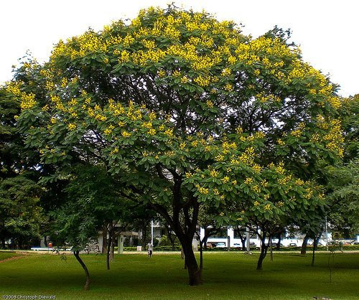

NAS AULAS PASSADAS, APRENDEMOS SOBRE AS PLANTAS, AGORA VAMOS FALAR UM POUQUINHO SOBRE AS PESSOAS.

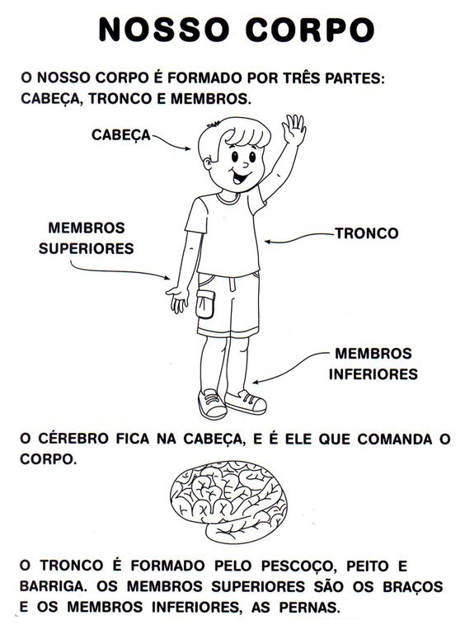

O **CORPO HUMANO** É COMPOSTO DE **CINCO SENTIDOS**:  **VISÃO**, **OLFATO**, **PALADAR**, **AUDIÇÃO** E **TATO**.

**VISÃO**

OS **OLHOS**SÃO OS ÓRGÃOS QUE USAMOS PARA ENXERGAR AS COISAS.



**OLFATO**

O **NARIZ** É O ÓRGÃO QUE USAMOS PARA SENTIR O CHEIRO OU ODOR DAS COISAS.



**PALADAR**

A **LÍNGUA** É O ÓRGÃO QUE USAMOS PARA SENTIR O SABOR DOS ALIMENTOS (SALGADO, DOCE, AZEDO, AMARGO).



**AUDIÇÃO**

OS **OUVIDOS** SÃO OS ÓRGÃOS QUE USAMOS PARA ESCUTAR OS SONS.

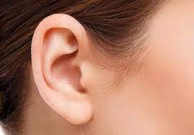

**TATO**

DIFERENTEMENTE DOS OUTROS SENTIDOS, O TATO NÃO É ENCONTRADO EM UMA REGIÃO ESPECÍFICA DO CORPO, E SIM EM TODAS AS REGIÕES DA **PELE**. A NOSSA PELE É O MAIOR ÓRGÃO DO CORPO HUMANO.

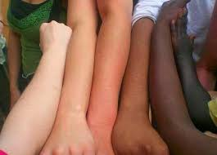

**ATIVIDADES:**

1. QUAL DESSES SENTIDOS VOCÊ USA QUANDO:

|  |  |  |  |  |
| --- | --- | --- | --- | --- |
| 1. AUDIÇÃO | 1. PALADAR | 1. OLFATO | 1. TATO | 5)VISÃO |

|  |  |
| --- | --- |
| OUVE UMA MÚSICA |  |
| VÊ A LUA NO CÉU |  |
| SENTE O PERFUME DAS FLORES |  |
| SABOREIA UM SORVETE |  |
| TOCA EM UM OBJETO ÁSPERO |  |

**ATIVIDADE PARA TERÇA-FEIRA, 04/05**

* AJUDANTE DO DIA VIRTUAL
* HOJE O NOSSO ALUDANTE DO DIA É:

|  |
| --- |
| GUILHERME |

COPIE O NOME DO AJUDANTE DO DIA E DEPOIS FAÇA O QUE SE PEDE:

1. COM QUE LETRA COMEÇA?
2. COM QUE LETRA TERMINA?
3. QUANTAS LETRAS TEM?
4. QUAL É A SÍLABA INICIAL?
5. FAÇA UMA LISTA COM 6 PALAVRAS QUE INICIEM COM A MESMA SÍLABA DO NOME DO AJUDANTE DO DIA:

|  |  |
| --- | --- |
|  |  |
|  |  |
|  |  |

PARA REALIZAR AS ATIVIDADES DIÁRIAS, USAMOS NOSSOS SENTIDOS. COM A VISÃO PODEMOS PERCEBER SE É DIA OU NOITE.

O DIA PODE SER DIVIDIDO EM TRÊS PERÍODOS: MANHÃ, TARDE E NOITE.

**ATIVIDADES:**

1. AGORA OBSERVE A IMAGEM E COMPLETE O QUE SE PEDE:

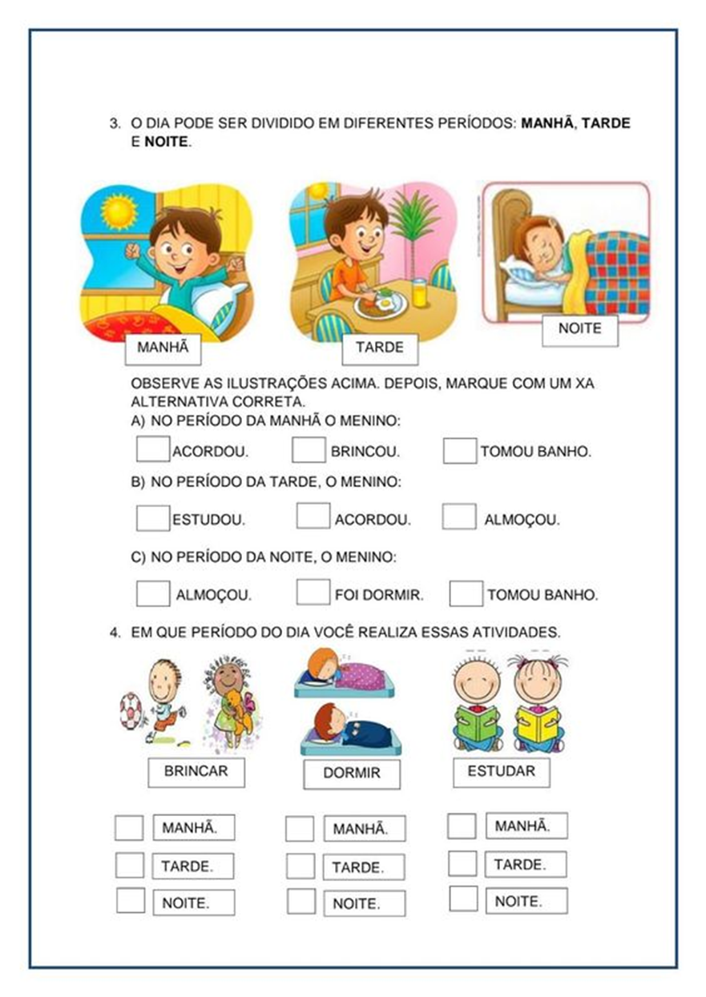

**ATIVIDADE PARA QUARTA-FEIRA, 05/05**

* AJUDANTE DO DIA VIRTUAL
* HOJE O NOSSO ALUDANTE DO DIA É:

|  |
| --- |
| GIOVANNA |

COPIE O NOME DO AJUDANTE DO DIA E DEPOIS FAÇA O QUE SE PEDE:

1. COM QUE LETRA COMEÇA?
2. COM QUE LETRA TERMINA?
3. QUANTAS LETRAS TEM?
4. QUAL É A SÍLABA INICIAL?
5. FAÇA UMA LISTA COM 6 PALAVRAS QUE INICIEM COM A MESMA SÍLABA DO NOME DO AJUDANTE DO DIA:

|  |  |
| --- | --- |
|  |  |
|  |  |
|  |  |
|  |  |

TODOS NÓS GOSTAMOS DE OUVIR HISTÓRIAS, NÃO É MESMO?

VAMOS LER O POEMA ABAIXO:

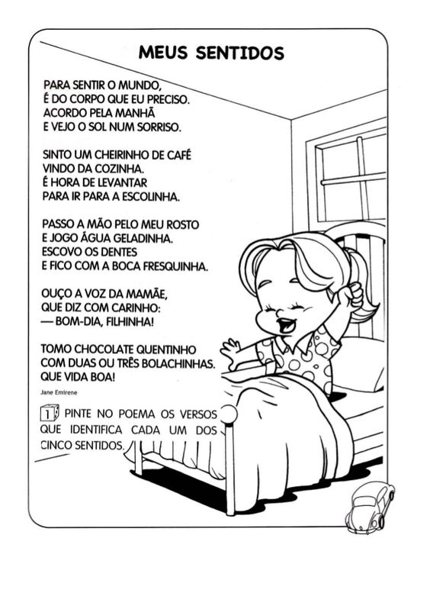

**ATIVIDADES:** PARA ESSA ATIVIDADE, ASSISTA O VÍDEO “A FADINHA ATRAPALHADA” - DISPONÍVEL NA PLATAFORMA DO YOUTUBE PELO LINK: <https://youtu.be/MSQ4y0BHbKk>

1. PROCURE NO POEMA AS PALAVRAS QUE ESTÃO ESCRITAS NO *DIMINUTIVO*

|  |  |  |
| --- | --- | --- |
|  |  |  |
|  |  |  |

1. COPIE AS PALAVRAS NO *AUMENTATIVO:*

|  |  |
| --- | --- |
| CHOCOLATE |  |
| VIDA |  |
| SORRISO |  |
| DENTE |  |

1. OBSERVE O DADO E MARQUE A IMAGEM CORRESPONDENTE AO NÚMERO DE SÍLABAS.



**ATIVIDADE PARA QUINTA-FEIRA, 06/05**

* AJUDANTE DO DIA VIRTUAL
* HOJE O NOSSO ALUDANTE DO DIA É:

|  |
| --- |
| HIGOR |

COPIE O NOME DO AJUDANTE DO DIA E DEPOIS FAÇA O QUE SE PEDE:

1. COM QUE LETRA COMEÇA?
2. COM QUE LETRA TERMINA?
3. QUANTAS LETRAS TEM?
4. QUAL É A SÍLABA INICIAL?
5. FAÇA UMA LISTA COM 6 PALAVRAS QUE INICIEM COM A MESMA SÍLABA DO NOME DO AJUDANTE DO DIA:

|  |  |
| --- | --- |
|  |  |
|  |  |
|  |  |

**ATIVIDADES:**

1. ESCREVA OS NUMERAIS de 1 a 10 NA ORDEM QUE SE PEDE:

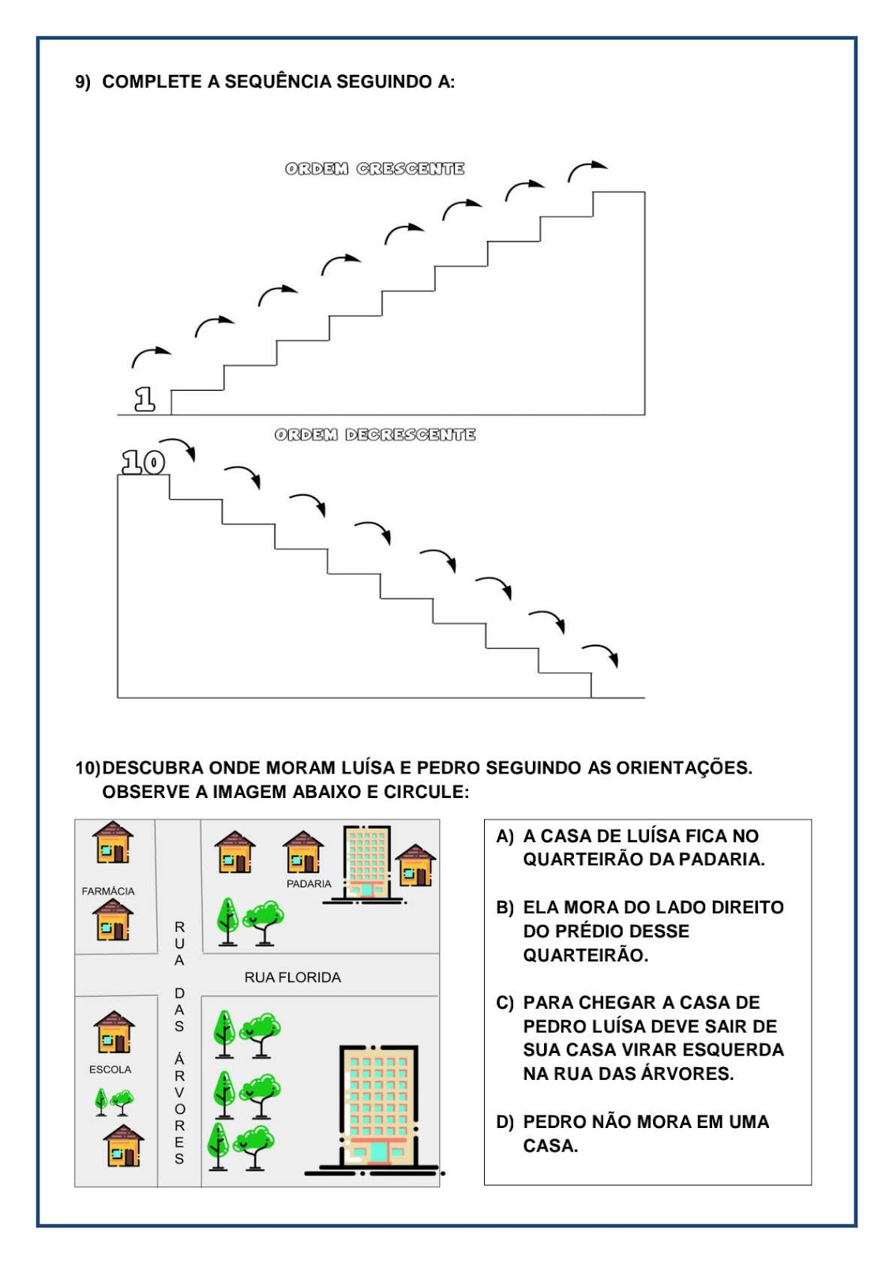

1. VAMOS COMPLETAR A TABELA NUMÉRICA DO 1 AO 100:

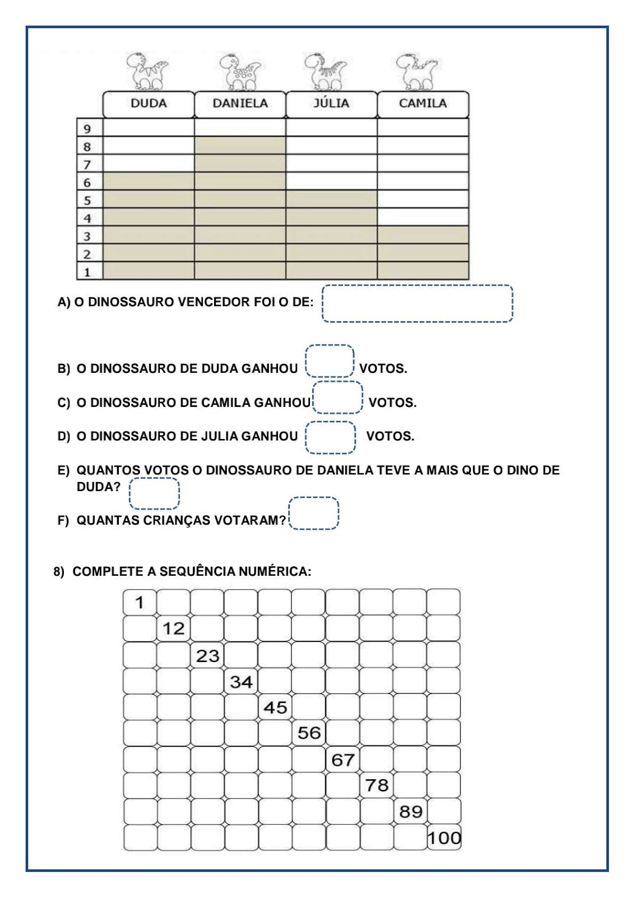

**ATIVIDADE PARA SEXTA-FEIRA, 07/05**

* AJUDANTE DO DIA VIRTUAL
* HOJE O NOSSO ALUDANTE DO DIA É:

|  |
| --- |
| ISABELLI |

COPIE O NOME DO AJUDANTE DO DIA E DEPOIS FAÇA O QUE SE PEDE:

1. COM QUE LETRA COMEÇA?
2. COM QUE LETRA TERMINA?
3. QUANTAS LETRAS TEM?
4. QUAL É A SÍLABA INICIAL?
5. FAÇA UMA LISTA COM 6 PALAVRAS QUE INICIEM COM A MESMA SÍLABA DO NOME DO AJUDANTE DO DIA:

|  |  |
| --- | --- |
|  |  |
|  |  |
|  |  |

**ATIVIDADES:**

1. COMPLETE O QUADRO ABAIXO CONTANDO DE **2 EM 2:**

|  |  |  |  |  |  |  |  |  |  |
| --- | --- | --- | --- | --- | --- | --- | --- | --- | --- |
| **2** |  |  | **8** |  |  |  | **16** |  | **20** |
|  | **24** |  |  | **30** |  | **34** |  |  | **40** |
| **42** |  | **46** |  |  | **52** |  | **56** |  | **60** |
|  | **64** |  | **68** |  | **72** |  | **76** |  | **80** |
| **82** |  | **86** |  | **90** |  | **94** |  | **98** |  |

1. OBSERVE A TABELA, PENSE E RESPONDA:

